Лицемерие США и Британии о происходящем в Катаре
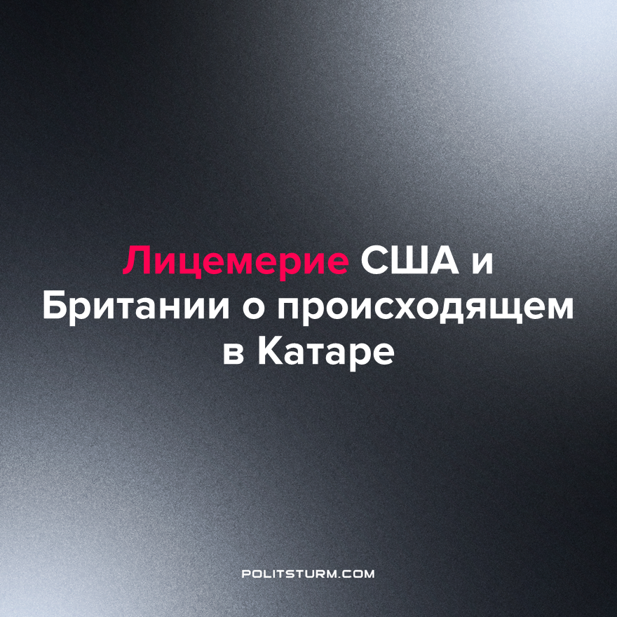

Оригинальная статья
2022-12-07
4 мин. на чтение

В Катаре начался чемпионат мира по футболу, и за одним из самых популярных событий в мире с нетерпением наблюдают миллиарды людей. Однако в этом году вместо показа церемонии открытия ведущий Би-би-си и бывший футболист Гэри Линекер назвал ее “самым противоречивым чемпионатом мира в истории”, прежде чем перечислить источники разногласий. Взяточничество и коррупция в руководящем органе футбола (ФИФА), жестокое обращение и гибель многих рабочих-мигрантов, которые быстро построили стадионы, и законы Катара, направленные против гомосексуалистов, а также ограничение прав женщин и свободы слова.
Аналогичная громогласная критика катарского государства также прозвучала со стороны американских, французских и немецких СМИ, надеющихся направить недовольство населения на реалии их спортивного досуга.
Официальное число погибших рабочих, строивших стадионы и инфраструктуру Чемпионата мира по футболу за последние 10 лет, по данным правительства Катара, составляет от 400 до 500 человек, в то время как The Guardian, собрав данные посольств, пришла к цифре не менее 6500 человек. Многие из этих смертей связаны с небезопасными методами работы, которые сохраняются из-за ужасающего положения с правами трудящихся. Еще больше людей гибнут от продолжительного рабочего дня в летнюю жару в стране, где температура регулярно превышает 45 градусов.
Большинство этих работников приехали из Южной Азии в поисках более высокооплачиваемой работы. Многие останутся без зарплаты, и их заставят продолжать занимать свои должности под угрозой законного или незаконного насилия, а также обычной практики конфискации паспортов работодателями. Западная критика Катара, конечно, имеет законную основу, но она полностью корыстна.
Труд мигрантов имеет большое значение для капиталистической экономики, поскольку мигранты, как правило, более уязвимы – они не знакомы с местным законодательством и культурой, более отчаянны и готовы работать за меньшую плату в худших условиях. Те, кто жалуется на плохое обращение или пытается организовать свой труд с целью повышения заработной платы, могут быть легко депортированы или иным образом столкнуться с юридическими трудностями. От этого страдают и местные рабочие, которые обречены на безработицу, поскольку капиталисты предпочитают более дешевую и доступную рабочую силу. И западные страны сами не могут устоять перед этим искушением, несмотря на осуждение обращения с трудящимися-мигрантами за рубежом.
В рыбной промышленности Великобритании около пятой части всех работников составляют мигранты, и жестокое обращение широко распространено даже в этой "развитой" западной стране. Из всех мигрантов, принявших участие в опросе, проведенном Ноттингемским университетом, 25% заявили, что получили травмы на работе, 32% сказали, что им угрожали лишением зарплаты, 35% сказали, что подвергались физическому или сексуальному насилию и 62% сказали, что подвергались словесным оскорблениям.
В среднем рыбаки–мигранты работают по 16 часов в день и по закону получают £3,51 в час, что значительно ниже минимальной заработной платы в стране. Большинство из этих мигрантов прибывают из Филиппин и Ганы по транзитной визе и вынуждены оставаться по приказу своего работодателя. Поскольку это транзитная виза, они не имеют законного права оставаться в Великобритании, поэтому многие вынуждены жить на борту рыболовецких судов, что делает их еще более уязвимыми и зависимыми от работодателя.
Кроме того, из-за многочисленных юридических тонкостей (о которых большинство трудящихся-мигрантов не знают), например, если работодатель заставляет мигранта работать на судне, не указанном в их контракте, работодатель может легко заставить его нарушить условия их визового и британского иммиграционного законодательства, позволяя работодателю угрожать трудящемуся тюремным заключением или депортацией в качестве дополнительного средства контроля.
Аналогичным образом, в США эксплуатация труда мигрантов особенно распространена в сельскохозяйственной отрасли (где, по оценкам, 73% всех работников являются мигрантами, преимущественно из Мексики и Центральной Америки), а также в системе временных виз H2-A и H2-B в целом.
Когда в 1935 году в США был принят Национальный закон о трудовых отношениях (предоставивший большинству работников демократическое право на ведение коллективных переговоров), защита намеренно не распространялась на сельскохозяйственных работников – ситуация, которая остается неизменной в большинстве американских штатов по сей день.
Многие из этих трудящихся-мигрантов влезают в долги, чтобы совершить поездку в США, и в конечном итоге им платят гораздо меньше, чем обещали, они подвергаются изнурительным условиям, долгому рабочему времени и вынуждены жить в безобразном, кишащем вредителями жилье.
Соответственно, многие не в состоянии погасить свой долг, что становится еще одним методом принуждения, который работодатель может применить к работнику. Кроме того, те немногие правовые меры защиты от возрастной, гендерной и этнической дискриминации, которые распространяются на работников категории H2-A, не применяются, что позволяет капиталистам сельскохозяйственной отрасли проводить различия, чтобы нанимать преимущественно молодых одиноких мужчин-мигрантов в США, которые, как они ожидают, будут посвящать каждый день работе.
Эти капиталисты могут отказывать в приеме на работу тем, кто не входит в эту “идеальную” демографическую группы. Кроме того, они могут нанимать на работу, основываясь на любых этнических стереотипах и предрассудках, которые у них есть, а также намеренно сеять и разжигать расовую ненависть с целью разделения своих работников. По данным правительства США, в 2020 году погибло 368 работников сельскохозяйственной промышленности из предполагаемого общего числа в 2,1 миллиона человек.
Военная мощь катарского государства была придана ему теми же западными странами, которые сейчас являются его самыми громкими критиками. В период с апреля по июнь этого года Великобритания продала Катару оружия на сумму £3,4 миллиарда, а США заключили с Катаром оружейную сделку на $1 миллиард во время футбольного матча США - Иран. Кроме того, в мае Великобритания заключила нефтяную сделку с Катаром на сумму £10 миллиардов.
Хотя они бесконечно подают сигналы о добродетели, в конечном счете капиталисты Великобритании и США не могут устоять перед соблазном выгодных сделок по оружию и нефти. Спектакль, который они устраивают по поводу жестокого обращения с трудящимися-мигрантами в Катаре, предназначен только для того, чтобы отвлечь внимание от жестокого обращения над мигрантами дома. Чтобы остановить жестокое обращение с трудящимися-мигрантами и эксплуатацию всех работников в целом по всему миру, нам нужна экономическая система, которая не стимулирует их эксплуатацию; система, гарантирующая, что никто не окажется в таком отчаянии, чтобы покинуть свой дом и столкнуться с таким мучительным насилием, чтобы иметь средства к существованию.
Нам нужна система, в которой средства производства не сосредоточены в руках меньшинства, использующего их для принуждения большинства работать на них или голодать. Вместо этого они должны принадлежать обществу совместно – освобождая человеческий труд от его нынешнего статуса товара, цену которого можно значительно снизить, нанимая наиболее отчаявшихся и уязвимых и безжалостно эксплуатируя их. Нам нужна система, в которой вещи производятся не для получения прибыли, а для использования человеком; где собственный труд является единственным законным источником богатства, позволяющим заменить деньги системой прямого учета труда, срывающей покров тайны с производственных отношений, полностью преобразующей их в коммунистические.
"Все твердое растворяется в воздухе, все священное оскверняется, и люди приходят, наконец, к необходимости взглянуть трезвыми глазами на свое жизненное положение и свои взаимные отношения"
Карл Маркс, Манифест Коммунистической партии.
Источники: World Cup: Gary Lineker's opening remarks for BBC coverage
The Sporting News - "How many workers died in Qatar building World Cup stadiums? Official totals, reports and why many of the deaths involved migrants" от 29 ноября 2022 г.
Seafish - "Transit visas and migrant worker concerns in the UK fishing industry" от 17 мая 2022 г.
Letting exploitation off the hook?
Economic Research Service - "Farm Labor" от 15 марта 2022 г.
The Real News Network - "While other sectors experience strikes, farm workers are still fighting for basic human rights" от 04 ноября 2021 г.
No Way To Treat A Guest
The National Institute for Occupational Safety and Health (NIOSH) - "Agricultural safety" от 02 августа 2022 г.
Left Foot Forward - "Qatar was biggest recipient of UK arms between April-June 2022" от 26 ноября 2022 г.
AP News - "US OKs $1B arms sale to Qatar during key World Cup match" от 29 ноября 2022 г.

Оригинальная статья

